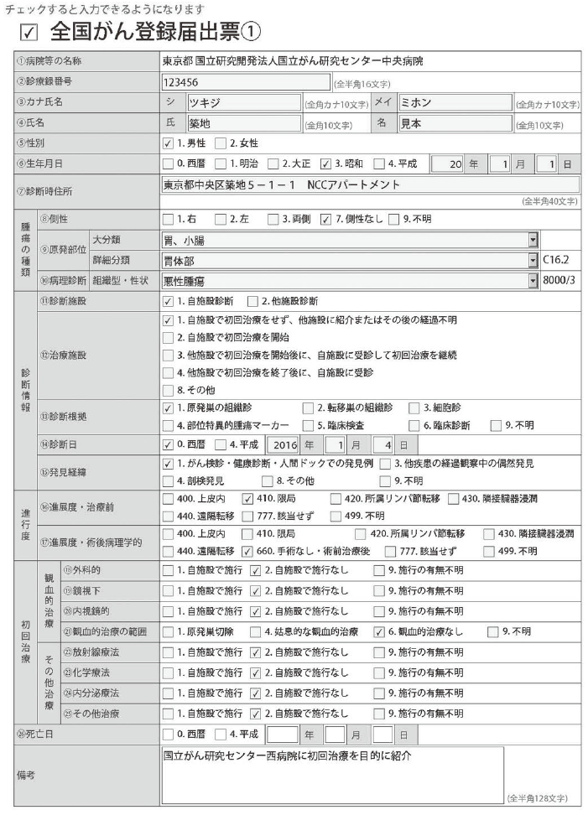
全国がん登録 届出マニュアル 2016 2017改訂版より

